Спасибо за Ваше доверие!
Наша команда всецело разделяет Вашу страсть к компьютерным играм, именно поэтому мы прилагаем все усилия, чтобы Ваш игровой опыт стал еще более незабываемым с нашими аксессуарами для геймеров. Новых побед и самых ярких впечатлений!
- Ваш ZET -
Знакомство с устройством
Микрофон ZET Koradji PRO— это профессиональный студийный микрофон с высоким качеством записи звука. Устройство идеально подходит для использования профессиональными геймерами, журналистами и исполнителями-любителями, для проведения конференций, записи событий и проч.
Микрофон ZET Koradji PRO сочетает в себе три однонаправленных капсюля, обладающих значительной помехоустойчивостью, а также обладает высоким уровнем чувствительности и технологией записи звука без потерь. Настраиваемый уровень усиления звука и возможность переключения режима направленности обеспечивают наиболее широкий спектр использования устройства. Микрофон оборудован встроенным поп-фильтром и антивибрационной конструкцией для снижения воздействия посторонних шумов и искажения принимаемого звукового сигнала. Встроенная звуковая карта сочетается с большинством операционных систем ПК, мобильных устройств и игровых консолей, а также не требует дополнительной установки драйверов. Входной порт mini-jack 3.5 мм поддерживает контроль записи с нулевой задержкой, OLED-дисплей позволяет отслеживать текущий режим работы, уровень усиления и громкости, чтобы с легкостью подстраиваться под особенности окружения. Микрофон ZET Koradji PRO обладает стильным дизайном, 24 режимами RGB-подсветки и передовыми технологиями звукозаписи, что позволяет ему быть исключительным на рынке.
Меры предосторожности
- Храните и эксплуатируйте устройство при нормальной температуре от -10 °С до +40 °С.
- Не храните устройство в помещениях с повышенным уровнем влажности.
- Не устанавливайте устройство в непосредственной близости от источников воды и нагревательных элементов.
- Микрофон – очень чувствительный прибор. Оберегайте его от падений, ударов и прочих повреждений.
- Не рекомендуется подключать данное устройство к внешним аудиосистемам и колонкам, т. к. это может повлиять на качество записи звука и привести к порче самого устройства.
- Аудиовход предназначен исключительно для подключения коннекторов 3 pin, коннекторы 4 pin не совместимы с данным устройством.
- Используйте только оригинальные аксессуары.
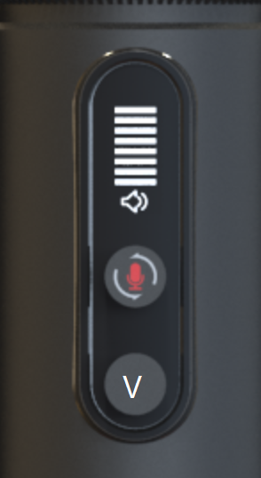
Схема устройства
OLED-дисплей
Регулятор выбора режима работы микрофона (вращайте, чтобы переключаться между различными режимами). Нажмите, чтобы отключить звук микрофона.

Регулятор громкости (уровень громкости отображается на OLED-дисплее).
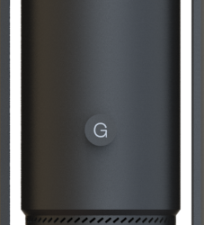

Регулятор усиления звука (чувствительности)

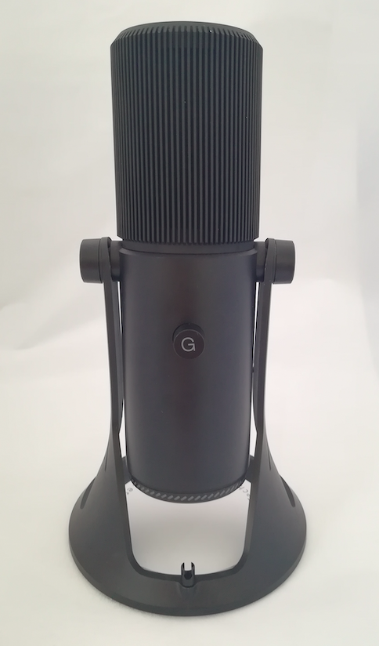
Металлический кожух с вертикальными фракциями для лучшего захвата звука; встроенный поп-фильтр и антивибрационная конструкция

Фиксаторы положения микрофона: вращайте микрофон на 360° для поиска наилучшего положения для приема сигнала, а затем зафиксируйте микрофон при помощи соответствующих винтов.

Зажим для кабеля

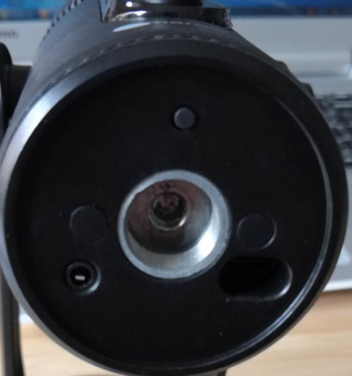

Кнопка переключения режимов подсветки
Стандартный разъем для штативов с диаметром крепежного винта 5/8’’ и ¼’’

Аудиовход 3.5 мм (mini-jack) с поддержкой нулевой задержки контроля записи

Порт USB Type-C
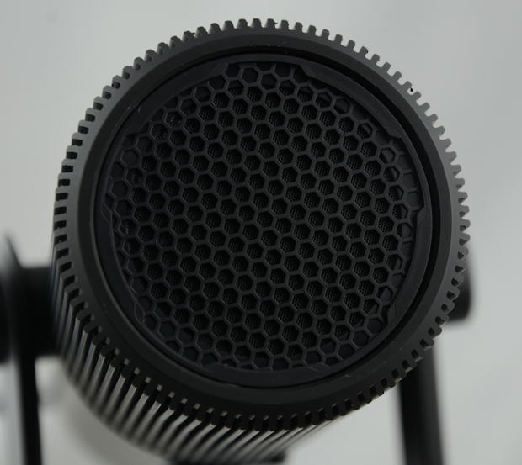

Двухслойная сетка

Значение индикаторов OLED-дисплея
Значение | Кардиоидный режим | Стерео  режим | Двунаправленный режим | Всенаправленный режим | Откл. микрофона | Уровень громкости | Уровень усиления
Индикатор |  |  |  |  |  | 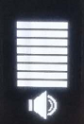 | 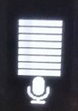

Управление подсветкой
Управление подсветкой осуществляется при помощи соответствующей кнопки на основании микрофона:
- Нажмите и удерживайте — переключение режимов подсветки.
- Однократное нажатие — переключение динамики/цвета подсветки.
Режимы подсветки | Переключение динамики/цвета подсветки | Описание
Динамическая подсветка | Многоцветная (по умолчанию) | Все цвета медленно сменяют друг друга
 | Многоцветная дышащая | Подсветка медленно мигает, поочередно сменяя доступные цвета
 | Многоцветная мигающая | Подсветка быстро мигает, поочередно сменяя доступные цвета
 | Бегущая подсветка (влево) | Круговая многоцветная подсветка
 | Бегущая подсветка (вправо) | Круговая многоцветная подсветка
 | Многоцветная динамическая | Все цвета горят одновременно, переключаясь в хаотичном порядке
Постоянная одноцветная подсветка | Переключение основного цвета подсветки | 6 цветов (желтый, красный, голубой, зеленый, розовый, синий), выбранный цвет горит, не мигая
Мигающая одноцветная подсветка | Переключение основного цвета подсветки | 6 цветов (желтый, красный, голубой, зеленый, розовый, синий), выбранный цвет быстро мигает
Дышащая одноцветная подсветка | Переключение основного цвета подсветки | 6 цветов (желтый, красный, голубой, зеленый, розовый, синий), выбранный цвет медленно мигает
Выкл. | — | Подсветка отключена

Инструкция по эксплуатации
- Установите регулятор громкости и регулятор усиления на минимум перед подключением устройства к источнику питания. Подключите устройство к USB-порту Вашего компьютера. Не рекомендуется подключать микрофон через USB-концентраторы или USB-порты на фронтальной панели ПК во избежание снижения производительности устройства. Плотно вставьте наушники в соответствующий аудиовход микрофона, а затем настройте громкость до требуемого уровня.
- Установите микрофон в вертикальном положении на ровной и устойчивой поверхности.
- Выберите необходимый режим работы, а также уровень чувствительности микрофона.
Режимы работы микрофона:
    - Кардиоидный режим: данный режим предназначен для записи источника звука, находящегося непосредственно перед фронтальной стороной микрофона. Уровень усиления в передней части микрофона максимален, тогда как в остальных направлениях — ограничен.
    - Стерео режим: данный режим является наиболее подходящим для записи музыкальных инструментов, уровень усиления микрофона на обеих сторонах практически идентичен.
    - Двунаправленный режим: данный режим используется для записи двух противопоставленных источников звука (например, интервью), уровень усиления фронтальной и задней частей микрофона практически идентичны.
    - Всенаправленный режим: данный режим предназначен для записи нескольких источников звука, уровень усиления микрофона равен по всем направлениям, что обеспечивает наибольший радиус захвата.
    - Режим «отключение микрофона»: в данном режиме запись звука невозможна.
Управление микрофоном:
    - Контроль уровня усиления: подстраивайте уровень усиления в зависимости от уровня громкости и расстояния до источника звука. Рекомендуется устанавливать микрофон на расстоянии 20-30 см от уровня звука, а уровень усиления (чувствительности) выстраивать на 60 %.
    - Регулировка громкости: подстраивайте уровень громкости наушников при помощи соответствующего регулятора микрофона. Рекомендуется выставлять уровень громкости не более чем на 50 %. Прослушивание аудио на высокой громкости может негативно сказаться на Вашем слухе.
    - Контроль записи: данный микрофон также обладает функцией прослушивания микрофона в реальном времени с нулевой задержкой. Данная функция работает на программном уровне, активация контроля записи осуществляется в настройках звука операционной системы.
- Настройте параметры микрофона на Вашем устройстве.
Для систем Windows:
    - Зайдите в панель управления в раздел «Звук».
    - В разделе «Звук» откройте вкладку «Управление звуковыми устройствами» и выберите подключенный микрофон, настройте данное устройство в качестве микрофона по умолчанию во вкладке «Запись».
    - Настройте уровень чувствительности и дополнительные параметры в разделе «Свойства». Рекомендуется настроить уровень микрофона на 100 %, чтобы выполнять регулировку непосредственно на самом устройстве.
    - При одновременном подключении наушников через соответствующий порт микрофона, не выходя из приведенного выше раздела, откройте вкладку «Воспроизведение» и настройте воспроизведение аудио. В разделе «Свойства» нажмите на иконку микрофона, чтобы активировать/дезактивировать функцию контроля записи. Рекомендуется выставить уровень динамиков на 100 %, тогда как уровень микрофона не должен превосходить отметку в 80 %.
Для систем Mac OS:
    - В настройках в разделе «Звук» выберите вкладку «Вход».
    - Выберите подключенный микрофон и завершите настройки.
    - При одновременном подключении наушников через соответствующий порт микрофона настройте выход на наушники; в разделе «Звук» откройте вкладку «Выход» и завершите настройку, выбрав соответствующее подключение.
- При отсутствии пользовательской активности в течение 15 секунд OLED-дисплей переходит в режим ожидания.
Режим работы | Сфера применения
Кардиоидный | Трансляция | Подкасты | Озвучка | Муз. инструменты
Всенаправленный | Конференции | Мероприятия
Двунаправленный | Интервью | Муз. инструменты | Дуэт
Стерео | Пение | Муз. инструменты
- Для достижения наилучшего приема сигнала переключайтесь между различными режимами работы микрофона:
- В случае если микрофон не распознается Вашим устройством, выполните следующие действия:
    - Зайдите в «Диспетчер устройств», в разделе «Звуковые, видео и игровые устройства» выберете данное устройство.
    - Перейдите во вкладку «Свойства» > «Драйвер» и выберите опцию «Удалить драйвер».
    - Отключите микрофон от Вашего устройства, подождите 10 секунд, а затем произведите повторное подключение.
Правила и условия монтажа, хранения, перевозки (транспортировки), реализации и утилизации
- Устройство не требует какого-либо монтажа или постоянной фиксации.
- Хранение и перевозка устройства должны осуществляться в сухих местах.
- Реализация устройства должна производиться в соответствии с действующим законодательством РФ.
- После окончания срока службы изделия его нельзя выбрасывать вместе с обычным бытовым мусором. Вместо этого оно подлежит сдаче на утилизацию в соответствующий пункт приема электрического и электронного оборудования для последующей переработки и утилизации в соответствии с федеральным или местным законодательством. Обеспечивая правильную утилизацию данного продукта, Вы помогаете сберечь природные ресурсы и предотвращаете ущерб для окружающей среды и здоровья людей, который возможен в случае ненадлежащего обращения. Более подробную информацию о пунктах приема и утилизации данного продукта можно получить в местных муниципальных органах или на предприятии по вывозу бытового мусора.
Технические характеристики
- 4 режима работы: кардиоидный, стерео, двунаправленный, всенаправленный.
- Тип преобразователя: конденсаторный.
- Параметры капсюля: 16 мм, 3 шт.
- Максимальное звуковое давление: 120 дБ.
- Номинальное напряжение: 5 В.
- Номинальный ток: 500 мА.
- Частота дискретизации: 96 кГц.
- Разрядность: 24 бит.
- Диапазон воспринимаемых частот: 20 Гц — 20 кГц.
- Чувствительность: 4.5 мВ/Па (1 кГц).
- Сопротивление: >16 Ом.
- Выходная мощность: 130 МВт.
- Отношение сигнал/шум: 100 дБ.
- Коэффициент гармонических искажений: 0.009 %.
Условия гарантийного обслуживания
Производитель устанавливает срок гарантии 12 месяцев на это изделие и гарантирует, что изделие не имеет дефектов в материалах и сборке, а также бесперебойную работу в течение всего гарантийного срока. Гарантийный период исчисляется с момента приобретения изделия и распространяется только на новые продукты. В гарантийное обслуживание входит бесплатный ремонт или замена вышедших из строя элементов оборудования не по вине потребителя в течение гарантийного срока на территории уполномоченных сервисных центров, при условии эксплуатации изделия согласно руководству пользователя.
Срок службы изделия, предназначенного для личного, не профессионального использования составляет 24 месяца, при условии соблюдения правил эксплуатации.
Актуальный список сервисных центров по адресу:
https://www.dns-shop.ru/technical-support/
Дополнительная информация
Изготовитель: Гуанчжоу Сан Янг Электроникс Ко., Лтд.
Шоссе Даюй №158, Дун Чун, Паньюй, пров. Гуаньчжоу, Китай.
Уполномоченное изготовителем лицо: ООО «Атлас»,
690068, Россия, Приморский край, г. Владивосток, проспект 100-летия Владивостока, дом 155, корпус 3, офис 5.
Товар соответствует требованиям технического регламента Таможенного союза ТР ТС 020/2011 «Электромагнитная совместимость технических средств».
Внешний вид изделия, его характеристики и комплектация могут подвергаться изменениям без предварительного уведомления. Фактический интерфейс устройства может отличаться от представленного в данном руководстве.
Товар изготовлен (мм.гггг): v.1

